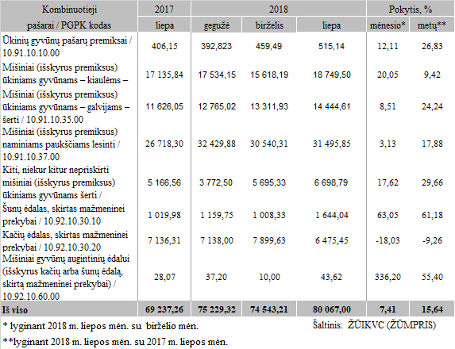

[2018-08-23](https://www.vic.lt/zumpris/2018/08/23/2018-08-23-kombinuotuju-pasaru-ir-premiksu-gamyba-lietuvoje-2018-m-t-liepos-men/)

[Pašarų sektoriaus vidaus rinka](https://www.vic.lt/zumpris/category/pasaru-sektorius/pasaru-sektoriaus-vidaus-rinka/)